الجمهورية الجزائرية الديمقراطية الشعبية
وزارة التربية الوطنية مديرية التربية لولاية المسيلة
المدة: ساعة ونصف | اختبار الفصل الثاني في مادة: العلوم الفيزيائية والتكنولوجيا
متوسطة: البراكتية ـــ الجديدة المستوى: الثانيةمتوسط التاريخ 05/03/2024
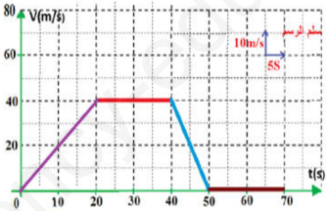
الجزء الأول ( 12نقطة )
الوضعيةالأولى (06 نقاط ) :
وسيم تلميذ بالسنة الثانية متوسط ، شعر بصداع وألم في رأسه ، أخذه والده الى الطبيب ، الذي وصف له أقراص الأسبرين ، وأثناء وضع قرص منها في الماء لتناولها ، تساءل عن تركيبتها والتحول الحاصل لها (الوثيقة 1).
- حدد نوع التحول الحاصل لقرص الأسبرين في الماء .
- اذكر أنواع وعدد الذرات المكونة لجزيء الأسبرين C₉H₈O₄.
- سم النموذج المعتمد في تمثيل جزيء الأسبرين .
الوضعيةالثانية (06 نقاط ) :
- بينما كان احمد يتجول بدراجته فجأة صادف زميله فاضطر إلى إنقاص السرعة كما هو مبين في الوثيقة ـ 2ـ
- بين الحالة الحركية للنقطة ( B) بالنسبة الى :
- أحمد.
- الطريق .
- مثل مسار النقطتين (A)و( B)بالنسبة للطريق .
- استنتج نوع حركة العجلة بالنسبة لمركزها؟
- يمثل المخطط الاتي تغيرات سرعة الدراجة على طريق مستقيم .
- أ ـــــــــ انقل الجدول التالي على ورقة الإجابة واكمله بالاعتماد على المخطط .

مراحل الحركة | المجال الزمني | نوع السرعة | طبيعة الحركة
ب ـــــــ وضح المرحلة التي توقف فيها أحمد ليتحدث
- مع زميله ؟ علل ،

صفحة 1/2
الجزء الثاني ( 08نقاط )
الوضعية الإدماجية : ( 08 نقاط )
كانت لامية و أختها دعاء ذاهبتان مع أبيهما إلى متحف بمناسبة تفوقهما في الثلاثي الثاني كمكافئة لهما، أثناءصعودهما إلى الطابق العلوي أين يتواجد المتحف باستعمال المصعد، فجأة توقف المصعد بسبب الخلل فانتظروا وصول عمال الصيانة حتى يصلح الخلل ففتحوا لهم الباب و أخرجوهم ثم شرعوا في تصليحه فلاحظت دعاء الشكل المقابل فتساءلت عن دور كل هذه العناصر في اشتغال المصعد، فتدخلت لامية التي تذكرت دروسها حول طرق نقل الحركة لتشرح لها ذلك .
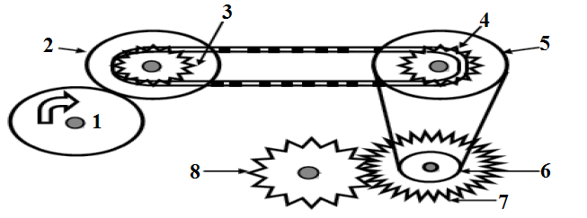

ساعد لامية في توضيح ذلك الإجابة على التعليمات التالية :
- اكتب طرق نقل الحركة الموجودة في التركيب .
- حدد العنصر القائد و العنصر المقتاد في الشكل .
- أ ـــــــ عين على الرسم جهة دوران كل عنصر انطلاقا من العنصر الأول .
ب ـــــــ اشرح كيفية تغيير جهة دوران العنصر 6 دون إضافة وسيلة أخرى .
- أقترح بعض محاسن و مساوئ نقل الحركة بين العنصر 7 و 8.

بالتوفيق للجميع
صفحة 2/2

صفحة 1 من 1

بالتوفيق

صفحة 2 من 2

